11 сентября 2013 г. в МБОУ «СОШ №2 П. Г.Т. Актюбинский» состоялась встреча учащихся с представителями различных органов на тему «Проблема экстремизма и терроризма в современном мире». Во встрече участвовали представители муниципальных органов, МЧС, помощник прокурора района, представители церкви и мечети.
Встреча началась с выступления классного руководителя 9 класса Хасановой Р.Г. Она напомнила о проявлениях экстремизма и терроризма в России за прошедшие два десятилетия. Презентация по фактам терроризма в нашей стране настроила учащихся на серьезный разговор, сделала понятной тревогу руководства страны, республики, района по поводу существующей проблемы. Ребята внимательно слушали выступления участников встречи, задавали вопросы.
Очень понятным и эмоциональным было выступление религиозных представителей отца Сергия и имама мечети Рамиса Хазрата. В их выступлении отразилась тревога по поводу духовного развития современной молодежи, способного удержать от многих необдуманных поступков.
Выступающие говорили об истинных целях терроризма, о тех кто встает на этот опасный путь.
Терроризм как способ достижения целей в политической борьбе посредством физического насилия и морально-психологического устрашения известен с момента зарождения человеческой цивилизации. В последнее время терроризм превратился в одну из опаснейших глобальных проблем современности, серьёзную угрозу безопасности всего мирового сообщества. Современный терроризм постоянно изменяется, серьёзно возрастают масштабы людских потерь, растёт негативная психологическая реакция населения, существенно поднимается уровень материального и морального ущерба для граждан, всего общества, расширяется спектр этого ущерба.
Одним из основных направлений деятельности по усилению антитеррористической защищённости является повышение уровня безопасности объектов социальной сферы. Учитывая тот факт, что террористические акции характеризуются нанесением точечных ударов по самым жизненно важным объектам (в том числе и с моральной точки зрения), на сегодняшнем этапе необходимо обеспечить антитеррористическую защищённость именно учебных заведений, больниц, спортивных сооружений, культурно-зрелищных учреждений. Террористические акты на таких объектах вызывают опасные последствия из-за того, что влекут за собой многочисленные жертвы и создают у людей атмосферу страха, паники, неизвестности и неуверенности в своей безопасности и безопасности своих близких.
Межнациональные и межконфессиональные отношения - это сфера общественных отношений находящаяся в поле зрения сил, которые не устраивает начавшийся устойчивый процесс укрепления и усиления влияния позитивных сил, республик, стран в мировом сообществе и отсюда попытки раскола в обществе.
Несмотря на достаточно стабильную социально-экономическую ситуацию, экстремистские и националистические тенденции могут оказать дестабилизирующее влияние на общественно-политическую обстановку и в нашем муниципальном районе.
Несмотря на то, что наш район является территорией национального мира и согласия, существует проблема искусственного разжигания межнациональной розни, которая требует координации усилий исполнительной власти, правоохранительных органов и общественности.

Особого внимания требует профилактика участия молодёжи в деятельности, носящей экстремистский характер. Для этого требуется просветительская работа и воспитание патриотических чувств у молодёжи и толерантного отношения к людям иной национальности и вероисповедания.
Только объединив усилия органов государственной власти, местного самоуправления, общественности, населения, молодежи и средств массовой информации, можно добиться повышения уровня антитеррористической и антиэкстремистской защищённости жителей Азнакаевского района.
Участники встречи сумели донести до школьников, что такое терроризм и экстремизм, чем они опасны, почему надо уметь видеть их проявление и что делать , чтобы не быть втянутым в такие опасные сообщества через интернет. Встреча была интересной и полезной.
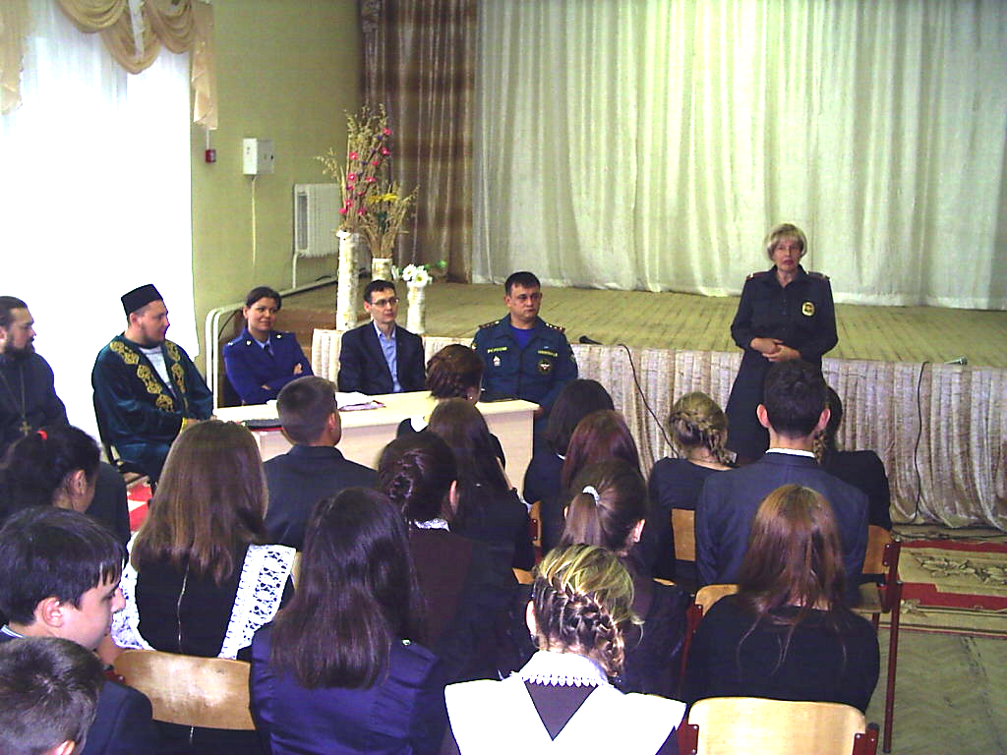
Выступление инспектора КДН Поводырёвой Л.А.

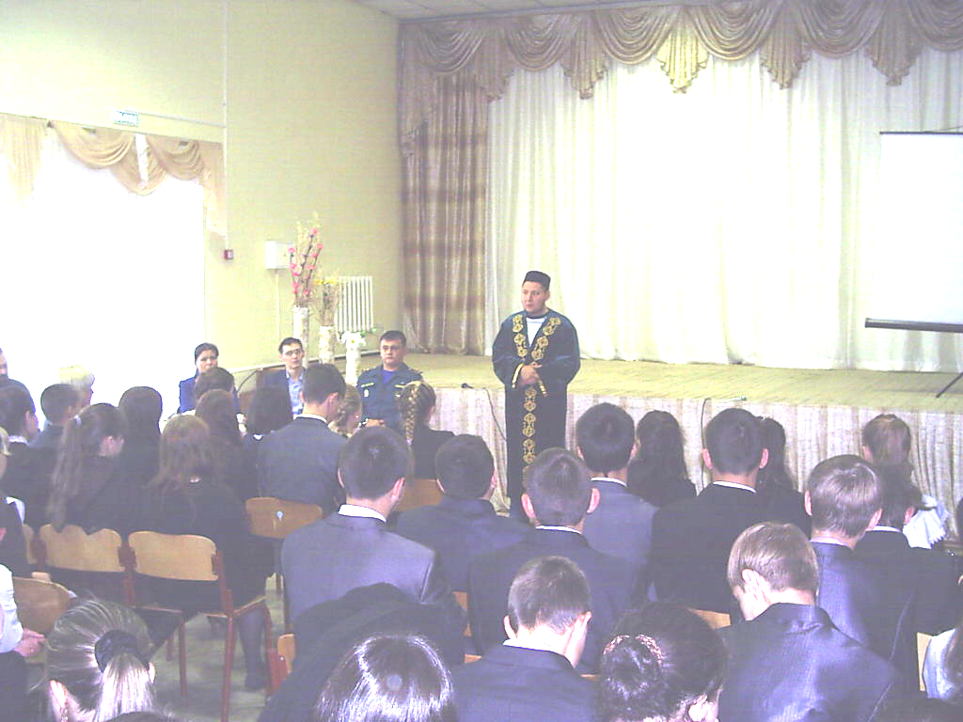

Выступление представителя
Актюбинской мечети

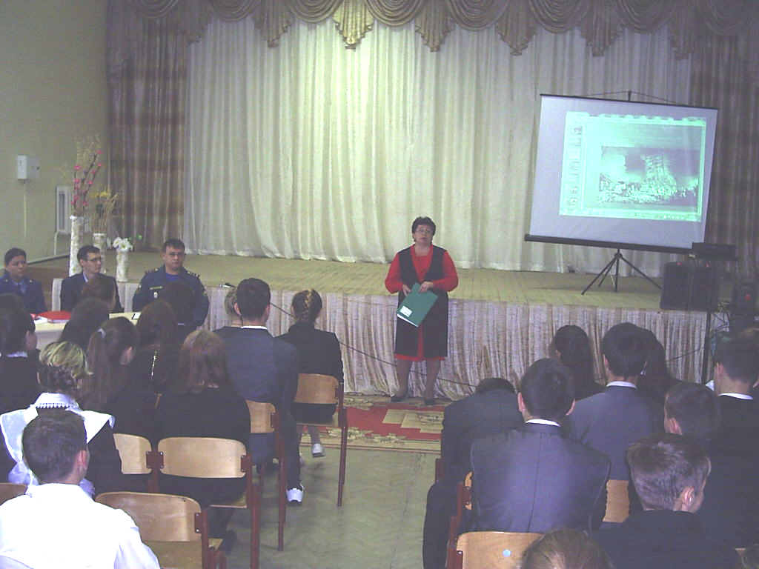
выступление инспектора Л.А.

